DRJ300型便携式高精度SF6气体检漏仪
使用说明书

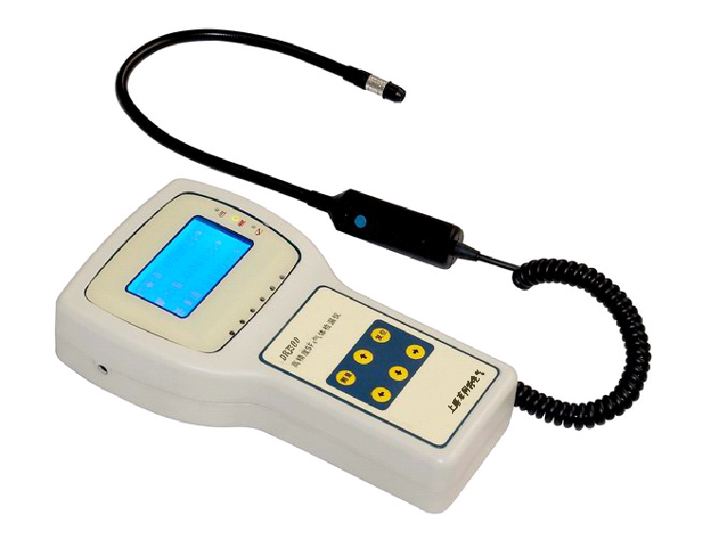

扬州市菲柯特电气有限公司
DRJ300型便携式SF₆气体检漏仪

- 概述
DRJ300型高精度SF₆气体检漏仪是测量气体泄漏的新一代产品，采用进口传感器，它具有灵敏度高、稳定性好、响应速度快、操作简便、移动范围大，可迅速、准确的定量检测SF₆断路器和GIS的泄漏点及年泄漏率。
本仪器十分适合于供电部门、安装检修单位和电力试验研究所使用，同时也十分适合SF₆高压开关厂作为SF₆电器设备及出口产品的配套仪器，从而提高了整体产品的档次。

- 仪器外观示意图：
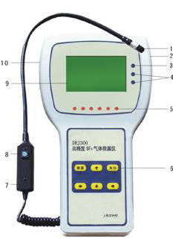
1、探头 2、电源开关
3、充电指示灯 4、电池电量指示灯
5、声光报警指示灯 6、按键
7、探头手柄 8、进气关闭阀
9、液晶显示屏 10、充电插座

- 主要技术指标

1． 最小检测值：1ppm
2． 检测范围：1～5000ppm
3． 响应时间：<10秒
4． 恢复时间：<10秒
5． 引用误差：≤±10％
6． 重复误差：≤5％
7． 传感器静止时最大灵敏度：3g／年
8． 指示方式：液晶显示和多频率声音报警
9． 探枪检测长度：手持式 蛇形探头可伸长至1米
10． 连续工作时间：8小时
11． 仪器电源：可充电锂离电池，交直流两用
12． 使用环境：温度：-5℃～50℃
相对湿度：≤85%
13． 整机重量：2公斤
14． 体积：长×宽×高＝230mm×130mm×46mm

- 主要特点

  - 体积小，重量轻，便携式手持蛇形探头，连线增加易弯性。
  - 灵敏度高，可检每年3g以上气体泄漏量。
  - 测量范围宽：仪器可在SF₆开关装置的泄漏率范围内检测SF₆的漏气量。
  - 准确度高：仪器采用先进的校验方法校验，给出高准确度的校准线，提高了SF₆检漏结果的可信度和定量检漏的精度。
  - 显示直观，声光报警：采用数字液晶，带背光显示，具有简便直观的效果。当有SF₆存在时，仪器发出声光报警。
  - 反应速度快，恢复时间短：采用新型电路结构，使仪器的反应速度加快，恢复时间缩短，这极大地方便了现场检测。
  - 可充电锂离电池，使用时间长，一次可连续使用8小时以上，十分适合于现场，SF₆高压开关厂和研究所使用。
- 操作步骤
1． 打开仪器电源开关，“ ”灯亮。
2． 液晶屏显示“欢迎使用”，正在初始化***** ，仪器预热后进入正常工作，初始化则是采集当前空气中SF₆气体含量基准值，完成后进入第二屏。初始化时间大约为10秒钟。
3．进入第二屏后， 仪器显示如下：

测量值：0 0 0 0 ppm
最大值：0 0 0 0 ppm
基准值：0 0 0 0 ppm

如图所示，第一行显示仪器当前测试的泄漏值，测量值实时更新。仪器工作时，泄漏浓度大，则声光报警指示灯亮的多，当某点浓度超过测试的基准值，仪器则发出一定声讯频率的声音。液晶屏第二行显示测试过程中所测到的气体泄漏最大值，第三行显示仪器初始化测试空气中SF₆气体的基准值，要重新测量基准值则按仪器复位键即重新测试基准值。
注意：仪器在初始化时，应保持环境空气中无烟雾，SF₆气体或者选择远离检测点，经过10秒左右，仪器自动进入第二屏界面。
4．此时，仪器已测量出基准值，仪器处于准备测量状态，此时按下“测量”键进入第三屏，显示如下：…
测量值：0 0 0 0 ppm
最大值： ppm
基准值：0 0 3 0 ppm

此时将手持式探头接近检漏点，并轻微左右移动，测量值根据现场环境浓度不断变化，5秒钟后显示此次测试过程中的最大测量值，
进入第四屏，显示如下：
测量值：0 0 5 6 ppm
最大值：0 0 8 7 ppm
基准值：0 0 3 0 ppm

当最大值大于基准值，仪器则发出一定声讯频率的声音，并且可以根据显示结果计算出相对的泄漏值。
5．按测量键，仪器重复步骤4测量不同泄漏点。直至满足测量需求为止。
6．按仪器复位键后，仪器自动返回步骤2 ，重新测试基准值，这样可进行多点测量。直至满足测量需要为止。
7．把仪器电源开关拨至关位置，把仪器关闭。然后将仪器及探头放回机箱。
8．充电：当整机工作时，设备发出蜂鸣报警时，则表示电池电量不够。此时需用充电器给仪器充电。具体步骤是将随机携带的充电器插头接插到仪器左上方插头上，充电器另一端两芯插头插接到交流220Ｖ上。此时，“”灯亮。表示仪器正在充电，充电8小时则仪器工作可超过8小时以上。指示灯“”亮则表示仪器有电，充电时，整机开关可开可关，开则可以理解为交流220Ｖ供电，仪器一边工作，一边充电，关则充电时间快。

- 注意事项
1．在开机前，操作者要首先熟悉操作说明，严格按仪器的开机和关机操作步骤进行操作。
2．不许把探枪放在地上，探枪孔不得进灰尘、水、油，不得摔损，以免影响仪器的性能。
3．开始测量时，应在干净的空气中开机或按“复位”键，然后开始检漏。
4．当探头长时间处于检测状态或在浓度较高的被测气体环境中，易产生“毒死”现象。原因：探头长时间积聚SF6等不易分解气体易生产“中毒”现象。表现为：反复显示测量数值或最大值无显示；仪器声光报警失灵，或指示灯一直闪亮。
如需继续测量，更换备用探头间歇一分钟以上即可。
5．不得长时间处于工作状态，以间歇性测量为佳。

- 快捷操作
第一步，电源开关打开后，即自动进入第一次环境基准值测量（一般情况下基准值为零，特殊情况下，如SF₆开关厂，空气中含有恒定微量SF₆气体，此时基准值有数字显示）。
第二步，约8秒钟后，即可进入测量，针对某一测量点按测量键即可，此时，将探头四处缓慢平均速度移动，来查找泄漏点，定位某一个泄漏点时，显示出泄漏点值，此时不用再次开关机，继续按测量键，即可进入下一个测试点测量。
- 售后服务

本产品保修一年（自售出日起计算），终身维护。

